**令和5年8月20日**

**ご家族・代理人　各位**

**特別養護老人ホーム　麦久保園**

**施設長　窪島裕也**

**対面面会一時中止のお知らせ**

**平素より、麦久保園の運営にご理解ご協力を賜り厚く御礼申し上げす。**

**さて、当園では８月に入り職員のコロナ陽性者が発生しており、**

**８月１７日よりご利用者様も数名陽性が判明しております。**

**今後、施設内での感染拡大も考えられるため、大変申し訳ございませんが８月いっぱい対面での面会を中止とさせていただきます。（状態変化時などはこの限りではありません）**

**施設運営上の判断として何卒ご理解、ご協力賜りますようお願い申し上げます。**

**面会に関しご不明な点につきましては、生活相談員までお問い合わせ下さい。**

**【LINEでのオンライン面会について】**

**ご利用の際には下記ＱＲコードを事前に読み取り、麦久保園の端末とリンクして頂けると幸いです。**

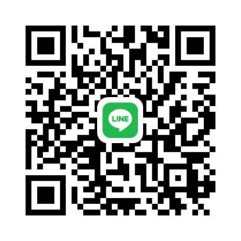

**問い合わせ先**

**生活相談員　　立川・渡邉**

**042-550-2201**

[**m-soudann@mugikubo.jp**](mailto:m-soudann@mugikubo.jp)